

г. Могилев
8 0222-63-18-03,
+37533 69-000-36
oxana-intourist@mail.ru
Оксана

Москва+ВДНХ+Парк «Патриот»
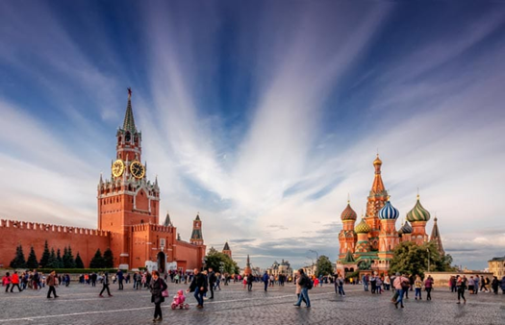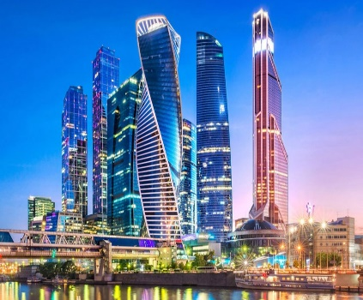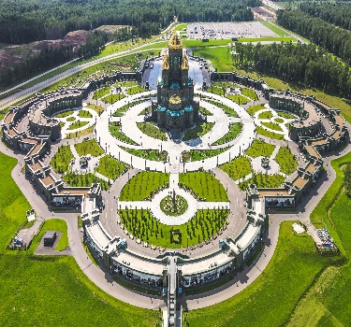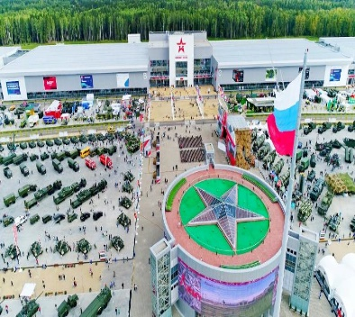
09.10(10.10)11.10.2026
1день | Выезд в 22.00 из Могилева. Ночной переезд.
2 день | "МОСКВА ЗЛАТОГЛАВАЯ" - Большая обзорная экскурсия, мы смотрим: Воробьевы горы, центральные площади и улицы, Красную площадь, стены и башни Кремля, мосты через Москву-реку, московские высотки, Манежную пл., памятник маршалу Жукову, Воскресенские ворота, Иверскую часовню, Исторический музей, собор Василия Блаженного, мавзолей Ленина , Александровский сад, могилу Неизвестного Солдата.  Храм Христа Спасителя — Кафедральный собор (главный храм России). Его возвели в честь победы и в память о павших в войне 1812 года.  Прогулка по ВДНХ - уникальный архитектурно-парковый комплекс ВДНХ, который сформировали 49 памятников, 45 из которых — федерального значения. Величественные павильоны ВСХВ — ВДНХ СССР стали драгоценным символом отечественной архитектурной школы — советского ампира, неоклассики и модернизма.  Посещение ТЦ «АШАН».  Затем посетим парк ПАТРИОТ. Музей «Дорога памяти» высокотехнологичный. Он погружает в обстановку значительных этапов войны - Оборона Брестской крепости, Оборона Москвы, Оборона Сталинграда, Ледяная Дорога Жизни к блокадному Ленинграду и т.п. Всего в музее 35 залов, 26 из которых, иммерсивные с эффектом погружения Вы посетите Главный Храм, вооруженных сил России, который посвящен памяти Победы в ВОВ. Помимо икон и церковных принадлежностей, локация включает музейно-хромированный комплекс, где собраны данные о более чем 34 миллионах участников прошлой мировой войны. Протяжность площадки 1418 шагов — столько дней наши предки доблестно сражались с германскими захватчиками.  20.00 -отправление в Могилев.
3 день | Прибытие в Могилев ориентировочно в первой половине дня.
Стоимость на 1 чел (при группе не менее 35 чел): 250 BYN+1000 рос.рублей
В СТОИМОСТЬ ВХОДИТ: проезд комфортабельным автобусом, посещение: Храма Христа Спасителя, торгового центра, услуги гида- экскурсовода, сопровождающего, экскурсия по Красной площади и Парку Зарядье, ВДНХ, парк Патриот.
ДОПОЛНИТЕЛЬНО ОПЛАЧИВАЕТСЯ: питание, личные расходы.

Контактное лицо: Мякотникова Оксана +37533-69-000-36, 80222-631803

